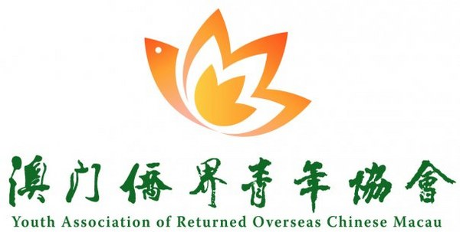
報名表

(此欄由社團填寫) | 參加者編號： | 會員 | 非會員
個人資料 (請以正楷填寫)
中文姓名： |  | 性別： |  | 男 女 |  |  | 半年近照  (1吋半)
外文譯名(證件)： |  |  |  |  |  |  | 半年近照  (1吋半)
出生日期： | 年 月 日 | 出生地點： |  |  |  |  | 半年近照  (1吋半)
聯絡電話： |  |  |  |  |  |  | 半年近照  (1吋半)
手提電話： |  | 是否有跨域功能： |  | 是 否 |  |  | 半年近照  (1吋半)
電郵地址： |  |  |  |  |  |  | 半年近照  (1吋半)
聯絡地址：
工作機構： |  |  | 職位：
身份證類別： | 澳門永久性居民身份證 澳門非永久性居民身份證
身份證編號： |  | 身份證有效期至： |  |  | 年 月 日
旅遊證件類別： | 港澳居民來往內地通行證 (回鄉證) 其他 ______________________________
旅遊證件編號： |  | 旅遊證件有效期至： |  |  | 年 月 日
緊急聯絡人姓名： |  | 與參加者之關係：
緊急聯絡人電話：
個人專長
1. |  | 3.
2. |  | 4.
健康狀況
在過往三年內曾否患有嚴重的疾病(如：腎衰竭等) ? | 有 | 疾病名稱 | 無
有否患有長期性疾病(如：糖尿病、癲癇症等) ? | 有 |  | 無
是否有食物敏感(如：花生、蝦、蠶豆等 )? | 有 | 哪些食物 | 無
醫生之特別指示：

個人經驗及活動期望 (如填寫位置不足可加附件)
- 擔任之社團/青年/學生組織工作：
所屬組織 | 職位/職務 | 擔任時間
- 出外交流的經驗：
活動名稱 | 地點 | 參與年份
- 曾獲得之個人榮譽、獎項：
榮譽 / 獎項名稱 |  | 獲得年份
- 參與是次活動之目的和期望：_________________________________________________________________
______________________________________________________________________________________________________________________________________________________________________________________________
_______________________________________________________________________________________________
- 收取社團日後訊息： 願意 (可通過 電郵 電話短訊 郵寄)
不願意
聲明
收集個人資料聲明：
- 參加者所提供及遞交的個人資料會用作2018千人計劃活動之申請、統計及建立資料庫的用途。
- 根據法律規定，應參加者同意或要求通告的合作實體為資料接受者。
- 參加者有權根據第8/2005號法律《個人資料保護法》第11條規定申請查閱、更正或更新其存放於本校的上述資料。
聲明：
- 本人是首次參與“千人計劃”，並知悉及同意遵守社團就此計劃訂明的規則，以及上述收集個人資料聲明。
- 本人保證在本表格內填寫的各項內容真實無訛。
- 一旦入選活動後，本人將嚴格遵從活動之守則並願意義務擔任活動之職務。
- 本人亦同意將表格內容轉交有關合作實體作資料收集用途。

報名人簽名：_____________________________________ 日期：_______________________________

